**附件7：**

**2015年学生暑期社会实践志愿者注册流程**

**1、首先登陆“志愿四川”服务平台网址：** [**http://www.sczyz.org.cn/**](http://www.sczyz.org.cn/)

**2、志愿四川首页类容（下图）**



**新闻中心、志愿团队、志愿风采、志愿活动、积分商城、APP下载、第九届残运会志愿者报名。**

**3、点击主页面右上方注册按钮（下图）**



**4、选择注册类型：团员志愿者（下图）**

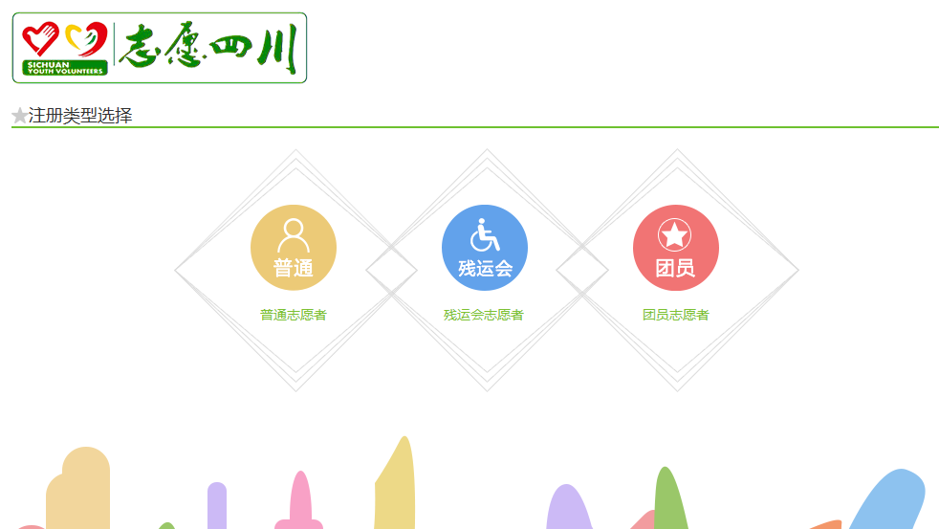

**5、填写真实易记的注册信息（下图）**

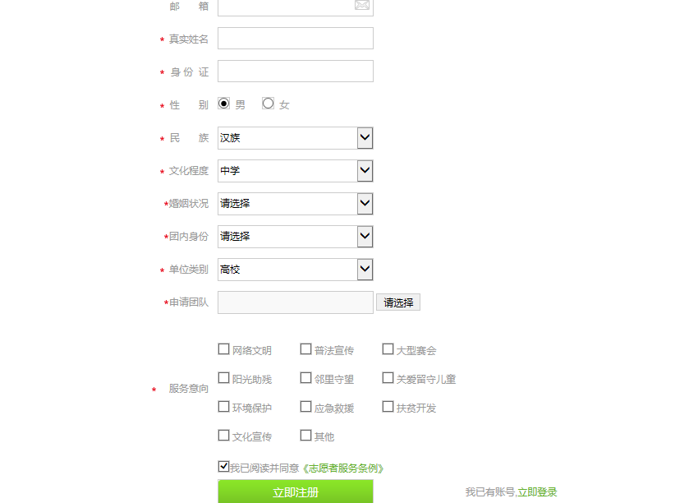

**团员在注册成为志愿者时，需在服务意向一栏勾选“网络文明”一栏（可多选），申请团队请选择在共青团雅安市委下面的四川农业大学校团委。**